

cd \pascal\supports\react_supports\react_native_projets\xxx
yarn android

Table des matières
1.1 FlatList 3
1.1.1 Objectif 3
1.1.2 Syntaxes 4
1.1.3 Code 5
1.1.4 Exercice 7
1.2 FlatList Selectable 8
1.2.1 Objectif 8
1.2.2 Codes 9
1.2.3 Exercice 12

FlatList

https://reactnative.dev/docs/using-a-listview

Objectif

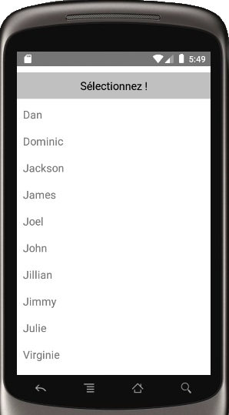

Syntaxes

Un ScrollView est ajouté automatiquement.
https://reactnative.dev/docs/using-a-scrollview

<FlatList
data={[
{ key: 'valeur1' },
{ key: 'valeur2' },
]}

renderItem={({ item }) => <Text>{item.key}</Text>}

/>

« Le composant FlatList nécessite deux accessoires: data et renderItem. Les données sont la source d'informations pour la liste. L’objet renderItem prend un élément de la source et renvoie un composant formaté. »

data, key, renderItem et item sont des mots-clés.

data : tableau JSON d’objets JSON.

renderItem : prend comme paramètre un élément de data et produit un élément de rendu.

La fonction renderItem prend un élément des données et le l’affiche dans la liste.

FlatList Fournit des métadonnées supplémentaires telles que index si vous en avez besoin, ainsi qu'une fonction separators.updateProps plus générique qui vous permet de définir les accessoires que vous souhaitez pour modifier le rendu du séparateur principal ou du séparateur de fin dans le cas où set the highlight: boolean est à vrai.

Code

/*
FlatListV1.tsx
*/
import React from 'react';
import { FlatList , View, Text, StyleSheet } from 'react-native';

const styles = StyleSheet.create({
container: {
flex: 1,
paddingTop: 0
},
item: {
padding: 10,
fontSize: 18,
height: 44,
},
title: {
padding: 10,
fontSize: 18,
height: 44,
color: 'red',
backgroundColor: 'black',
textAlign: 'center'
},
});

const FlatListBasics = () => {
return (
<View style={styles.container}>
<Text style={styles.title}>Sélectionnez</Text>
<FlatList
data={[
{ key: '1', nom: 'VIRGINIE' },
{ key: '2', nom: 'MAX' },
{ key: '3', nom: 'MICKAEL' },
{ key: '4', nom: 'PAUL' },
{ key: '5', nom: 'PIERRE' },
{ key: '6', nom: 'REDWAN' },
{ key: '7', nom: 'THOMAS' },
{ key: '8', nom: 'WILLY' },
{ key: '9', nom: 'YOUSSEF' },
{ key: '10', nom: 'ZAID' },
]}
renderItem={({ item }) => <Text style={styles.item}>{item.nom}</Text>}
/>
</View>
);
}

export default FlatListBasics;

Exercice

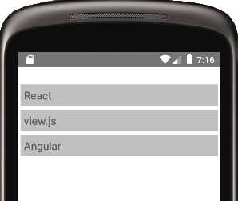

FlatList Selectable

Objectif

Lorsque qu’un item est sélectionné la couleur du fond passe du noir au rouge.

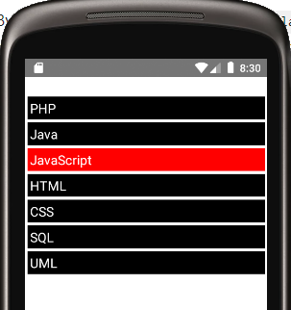

Codes

/*
FlatListSelectable.tsx
https://reactnative.dev/docs/flatlist
*/
import React, { useState } from "react";
import { FlatList, SafeAreaView, StatusBar, StyleSheet, Text, TouchableOpacity } from "react-native";

const DATA = [
{
id: "1",
title: "PHP",
},
{
id: "2",
title: "Java",
},
{
id: "3",
title: "JavaScript",
},
{
id: "4",
title: "HTML",
},
{
id: "5",
title: "CSS",
},
{
id: "6",
title: "SQL",
},
{
id: "7",
title: "UML",
},
];

const Item = ({ item, onPress, style }) => (
<TouchableOpacity onPress={onPress} style={[styles.item, style]}>
<Text style={styles.title}>{item.title}</Text>
</TouchableOpacity>
);

const App = () => {
const [selectedId, setSelectedId] = useState(null);

const renderItem = ({ item }) => {

const backgroundColor = item.id === selectedId ? "red" : "black";

return (
<Item
item={item}
onPress={() => setSelectedId(item.id)}
style={{ backgroundColor }}
/>
);
};

return (
<SafeAreaView style={styles.container}>
<FlatList
data={DATA}
renderItem={renderItem}
keyExtractor={(item) => item.id}
extraData={selectedId}
/>
</SafeAreaView>
);
};

const styles = StyleSheet.create({
container: {
flex: 1,
marginTop: StatusBar.currentHeight || 0,
},
item: {
padding: 3,
marginVertical: 2,
marginHorizontal: 3,
color: 'white'
},
title: {
fontSize: 17,
color: 'white'
},
});

export default App;

Exercice

Affichez les valeurs de l’ID et du texte lors d’un appui.

